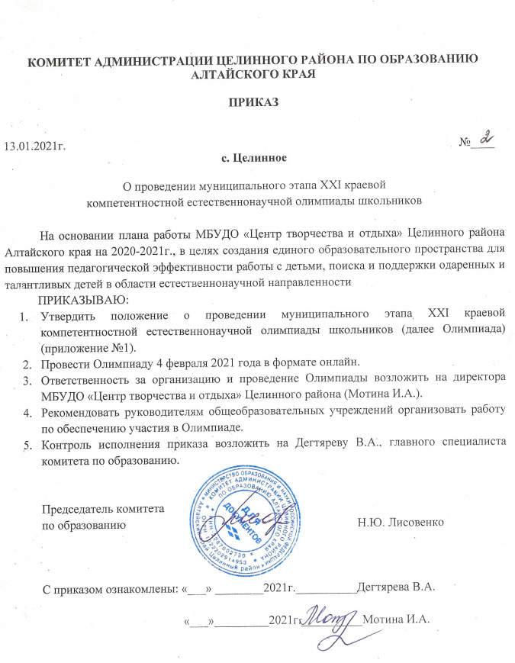

Приложение №1
к приказу комитета администрации Целинного района по образованию
от 13.01.2021 №2

Положение
о проведении муниципального этапа XXI краевой компетентностной естественнонаучной олимпиады школьников

1. Общие положения
  - XXI муниципальный этап краевой компетентностной естественнонаучной олимпиады обучающихся (далее – «Олимпиада») проводится ежегодно в целях создания единого образовательного пространства для повышения эффективности педагогической работы с детьми, поиска и поддержки одаренных и талантливых детей.
  - Задачи Олимпиады:
развитие современных компетенций обучающихся и практического опыта по естественнонаучному направлению, необходимых для осуществления личностно и социально-значимой деятельности и профессиональной ориентации обучающихся;
активизация работы естественнонаучных объединений дополнительного образования, направленной на обновление программ современным содержанием, внедрение предметно-деятельностного и компетентностного подходов в дополнительном образовании;
выявление и поощрение детей, проявляющих способности по естественнонаучному направлению, а также педагогов, внедряющих новые формы и методы работы с детьми.
  - Организует Олимпиаду МБУДО «Центр творчества и отдыха» Целинного района при поддержке Комитета Администрации Целинного района по образованию.
  - Руководство проведением Олимпиады осуществляет Организационный комитет (далее – «Оргкомитет») – приложение 1.
Оргкомитет ведет работу по подготовке и проведению Олимпиады, утверждает состав жюри по каждой компетенции, подводит итоги Олимпиады.
  - Олимпиада проводится в заочной форме по следующим компетенциям:
1)Лекарственные растения
2)Орнитология
3)Экология животных
4)Картография и геодезия
5)Микроскопическая техника
6)Овощеводство
7)Практическая химия
8)Цветоводство с основами ландшафтного дизайна
9)Экология и архитектурно-экологическое проектирование
10)Юные друзья природы
2. Организация Олимпиады
2.1. К участию в Олимпиаде приглашаются обучающиеся объединений дополнительного образования (общеобразовательных организаций, организаций дополнительного образования) естественнонаучного направления в возрасте от 12 до 18 лет и компетенция «Юные друзья природы» - учащиеся начальных классов.
2.2. Олимпиада включает три этапа: муниципальный, окружной и краевой.
2.2.1. Муниципальный этап Олимпиады проводится 4 февраля 2021 года в 10.00 через сервис Яндекс.Телемост и WhatsApp.
2.3. На окружной этап приглашаются участники муниципального этапа, показавшие наилучшие результаты (согласно квоте на муниципалитет) в каждой компетенции.
2.4. Заявки принимаются до 29.01.2021г. (Приложение №2) на e-mail: detstvoz1@rambler.ru (от ОУ не более одного участника в каждой компетенции).

3. Порядок проведения Олимпиады
3.1. Олимпиада проводится в 2 тура: письменный (выполнение заданий в тестовой форме) и практический (выполнение практических заданий в письменной форме). Содержание конкурсных заданий в приложении 3.
3.1.1. Письменный тур проводится по заданиям, предоставленным Оргкомитетом. На номера телефонов в группе WhatsApp в день проведения Олимпиады отправляются ссылки для прохождения тестов. Время работы: 40 минут.
3.1.2. Практический тур: в день Олимпиады на электронную почту школы отправляются задания, которые дети выполняют, сканируют и отправляют на почту detstvoz1@rambler.ru . Имя файла: ФИ ребенка, компетенция. Время работы: 2 часа.
3.2. Техническое оснащение:
Наличие сети Интернет.
Ноутбук №1 для организации онлайн работы на сервисе Яндекс.Телемост. Обязательное условие - подключенная камера, микрофон (встроенный), хороший звук. Ноутбук №1 установлен таким образом, чтобы камера охватывала всех участников команды. Участники команды находятся за одним столом, расположены полукругом, чтобы было видно каждого участника или рассаживаются за парты по одному при условии, что видно каждого участника.
4 февраля 2021 года (в день игры) в 9.30 в приложение WhatsApp (в заранее созданной группе «Олимпиада») будет направлена ссылка для подключения к видеовстрече через сервис Яндекс.Телемост.
Каждый участник имеет свой телефон (ноутбук) для прохождения тестирования !
Во время игры ссылка на онлайн-тест будет отправлена в приложение WhatsApp. Участники сразу же переходят по ссылке и начинают отвечать на вопросы теста. Обработка результатов теста автоматизирована. Если ребенок не имеет на телефоне доступ к интернету, то можно организовать ребенку работу на ноутбуке.

4. Подведение итогов Олимпиады
4.1. Подведение итогов членами жюри проводится сразу после завершения каждого тура. Члены жюри, осуществляющие судейство по отдельным компетенциям оценивают результаты, определяют лучших участников.
4.2. Итоговый протокол и грамоты призерам готовятся до 10.02.2021г.

- Награждение победителей
5.1. Победители в каждой компетенции награждаются дипломом, призеры грамотами.
5.2. Оргкомитет оставляет за собой право дополнительно поощрять участников, отличившихся в Олимпиаде.
5.3. Все конкурсанты получают документ об участии в Олимпиаде.

Приложение 1

Состав Оргкомитета

Борисова О.М., учитель МБОУ «Воеводская средняя общеобразовательная школа».
Давлян Е.А., учитель МБОУ «Побединская средняя общеобразовательная школа».
Кардашева М.Н., педагог дополнительного образования МБУДО «Центр творчества и отдыха» Целинного района.
Колесова В.А., учитель МБОУ «Целинная средняя общеобразовательная школа №2».
Мотина И.А., директор МБУДО «Центр творчества и отдыха» Целинного района.
Погорелова О.О., заместитель директора по УВР МБОУ «Шалапская основная общеобразовательная школа».
Стрельченко М.А., методист МБУДО «Центр творчества и отдыха» Целинного района.
Харченко Е.Е., учитель МБОУ «Дружбинская средняя общеобразовательная школа».
Чунова А.Е., учитель МБОУ «Побединская средняя общеобразовательная школа».
Шебалина Т.В. педагог-организатор МБУДО «Центр творчества и отдыха» Целинного района.
Янченко Е.Н., учитель МБОУ «Целинная средняя общеобразовательная школа №2».

Приложение 2

Анкета-заявка

на участие в XXI муниципальном этапе краевой компетентностной естественнонаучной олимпиады школьников

№ п/п | ФИО  участника (полностью) | ТЕЛЕФОН  Обязательно!  (это тот номер, который имеет интернет и доступ в вацап) | Класс | Наименование ОУ | Дата рождения | ФИО (полностью), должность педагога, подготовившего участника | Компетенция
***Необходимо учитывать, что в наградные документы все будет печататься так, как вы указали в анкете-заявке

Приложение 3

Содержание конкурсных заданий Олимпиады

Лекарственные растения
Письменный тур. Основные понятия и термины. Морфология и систематика растений, видовое разнообразие лекарственных растений Алтайского края, их биологические, экологические особенности. Правила сбора, сушки и хранения лекарственного сырья. Применение лекарственных растений в медицине, их рациональное использование.
Практический тур. Знать морфологию и систематику растений, правила сбора, сушки и хранения лекарственного сырья. Уметь работать с определителем растений, определять органолептическим методом качество лекарственного сырья; знать технологии приготовления лекарственных форм из растительного сырья в домашних условиях и их использование.

Орнитология
Письменный тур. Морфология, анатомия и физиология птиц. Размножение, развитие и поведение птиц. Таксономическая и экологическая классификация птиц. Изменение внешнего и внутреннего строения птиц под действием экологических факторов. Типы взаимоотношений птиц с другими организмами.
Птицы Красной книги Алтайского края.
Практический тур. Знать морфологию, анатомию, физиологию, размножение, развитие, поведение, таксономическую и экологическую классификацию птиц. Влияние экологических факторов на живые организмы, в частности птиц. Типы взаимоотношений птиц с другими организмами. Птицы Красной книги Алтайского края.
Уметь работать с определителями или определительными карточками, анализировать связи орнитофауны и среды обитания.

Экология животных
Письменный тур. Основные экологические понятия и термины. Экологическая классификация животных. Среда обитания и приспособления животных, населяющих ее. Экологические факторы среды обитания и их влияние на живые организмы. Основные экосистемы, типы взаимоотношений животных с другими организмами.
Цепи и сети питания. Трофический уровень организма. Взаимосвязь внешнего и внутреннего строения и типа питания животного. Зависимость внешних и внутренних признаков организма и среды его обитания. Адаптации к среде обитания.
Животные Красной книги Алтайского края.
Практический тур. Знать основные экологические понятия и термины, экологическую классификацию животных, среды обитания и животных их населяющих. Экологические факторы среды обитания и их влияние на живые организмы. Основные экосистемы, типы взаимоотношений животных с другими организмами.
Уметь составлять цепи и сети питания, определять трофический уровень организма. По внешним и внутренним признакам определять тип питания животного, среду его обитания и наоборот, определять адаптации к среде обитания.
Знать животных Красной книги Алтайского края.

Картография и геодезия
Письменный тур. Общие понятия о форме и размерах Земли. Горизонт, линия и стороны горизонта. Системы координат. Понятия: топографические карты, планы, профили, их содержание. Масштабы. Углы ориентирования. Задачи, решаемые на картах, планах, профилях. Общие сведения об измерениях. Единицы мер. Компас и правила пользования им. Основные понятия из теории погрешностей. Измерения горизонтальных и вертикальных углов. Измерение длин линий. Измерение превышений. Способы изображения неровностей земной поверхности. Рельеф. Основные формы рельефа. Воды суши (классификация). Погода и климат.
Практический тур. Уметь вычислять масштаб карты. Делать измерения по картам. Знать содержание карт. Делать описание местности по топографическим картам. Вычерчивать профиль по картам. Знать условные знаки.
Уметь осуществлять глазомерную съемку местности (полярную и маршрутную). Выполнять измерения с помощью простейших приспособлений, заменяющих топографические инструменты (планшет, компас, мерная лента, чертежные принадлежности). С помощью визирной линейки определять направления на объекты. Осуществлять измерения расстояний дальномером, рулеткой, полевым циркулем, шагами и т.п. Уметь полученные расстояния переводить в масштаб.

Микроскопическая техника
Письменный тур. История создания микроскопа. Устройство и принцип работы светового биологического и стереоскопического микроскопов. Функции и характеристика отдельных частей светового биологического и стереоскопического микроскопов. Разрешающая способность, рабочее увеличение микроскопа. Иммерсионный объектив, иммерсионные жидкости. Уход за микроскопом. Классификация микропрепаратов. Этапы приготовления микроскопических препаратов. Техника микроскопирования.
Практический тур. Знать основные части микроскопа (биологического, стереоскопического), их назначение и устройство. Владеть техникой работы со световым микроскопом. Определять разрешающую способность и рассчитывать рабочее увеличение микроскопа; уметь работать с сухими и иммерсионными объективами.
Знать основные биологические объекты. Владеть техникой приготовления микропрепаратов. Уметь микроскопировать препарат. Уметь вести протокол микроскопического исследования (фиксировать, описывать наблюдения, формулировать заключение).

Овощеводство
Письменный тур. Отношение овощных растений к условиям внешней среды. Размножение овощных растений. Способы посева и посадки основных овощных культур. Рассадный способ выращивания овощных растений. Почва и ее плодородие. Обработка почвы (задачи и значение обработки почвы, приемы основной и предпосевной обработки). Удобрения (органические, минеральные, бактериальные), сроки и способы внесения. Влияние элементов питания на биологическое качество урожая. Биологические особенности основных вредителей овощных культур. Меры борьбы.
Практический тур. Знать ассортимент овощных растений Алтайского края и уметь определять их по семенам, соцветиям, плодам, всходам; посевные качества семян. Уметь провести предпосевную подготовку семян, знать сроки, способы посева и норму высева семян овощных растений. Метод рассады. Уметь составлять схемы севооборотов (основные понятия, принципы составления, организация севооборотов во времени и в пространстве). Определять сорные растения по гербарию. Знать классификацию сорных растений и меры борьбы с ними. Уметь определять основные виды удобрений, знать сроки и нормы внесения под культуры.

Практическая химия
Письменный тур. Неорганическая химия: номенклатура; строение, свойства и методы получения основных классов соединений (оксидов, кислот, оснований, солей). Строение атома. Закономерности в изменении свойств элементов и их соединений в соответствии с периодическим законом. Реакции окисления-восстановления. Растворы, свойства растворов.
Органическая химия: основные классы органических соединений и их производные; номенклатура; изомерия; строение, свойства и синтез органических соединений.
Аналитическая химия: качественные реакции, использующиеся для обнаружения катионов и анионов неорганических солей.
Расчеты по химическим формулам и уравнениям.
Практический тур. Знать технику лабораторных работ. Уметь вести расчеты по химическим формулам и уравнениям, готовить растворы.
Знать способы химического анализа. Уметь разделять смеси, определять качественный состав вещества опытным путем, решать экспериментальные задачи аналитической направленности, исследовать состав некоторых природных объектов.

Цветоводство с основами ландшафтного дизайна

Письменный тур. Биологические особенности и технология выращивания цветочно-декоративных растений (однолетние, двулетние и многолетние травянистые растения, деревья и кустарники). Посев, посадка и размножение цветочных и декоративно-лиственных растений. Удобрения. Приемы ускорения роста и созревания цветочно-декоративных растений. Типы цветочного оформления. Стили ландшафтного дизайна. Функциональное зонирование участка, подбор и размещение растений по зонам.
Практический тур. Знать ассортимент цветочно-декоративных растений Алтайского края. Уметь определять цветочно-декоративные растения по семенам, соцветиям, плодам, всходам. Знать особенности размножения (семенное и вегетативное) цветочно-декоративных растений; технологию выращивания с учетом биологических особенностей; типы цветочного оформления. Составлять схему-эскиз озеленения цветника, ассортиментную ведомость. Уметь рассчитать количество посадочного материала на заданную площадь.

Экология и архитектурно-экологическое проектирование
Письменный тур. Экологические факторы среды, их влияние на живые организмы. Типы взаимоотношений организмов. Экосистемы. Антропогенное загрязнение экосистем. Альтернативные источники энергии. Принципы экологической архитектуры.
Практический тур. Знать понятие экосистемы, ее структуру, компоненты и факторы. Уметь определять источники антропогенного загрязнения экосистем. Иметь представление об основных экологических проблемах Алтайского края (атмосфера, почва, отходы).
Уметь читать топографические карты, планы, схемы. Знать условные знаки.
Знать альтернативные источники энергии. Уметь выполнять эскиз, план здания согласно основным принципам экологической архитектуры (следование природным образцам, использование экологически чистых технологий, энергоэффективность, рециклинг).

ПРОГРАММА ОЛИМПИАДЫ ДЛЯ УЧАЩИХСЯ
НАЧАЛЬНЫХ КЛАССОВ
«Юные друзья природы»
1. В гостях у Айболита
Определение лекарственных растений по гербарию и рисункам, лечебные свойства и применение.
Ромашка, подорожник, мать-и-мачеха, душица, шиповник, земляника, крапива, малина, репейник, календула, ландыш майский, тысячелистник.

2. Цветочный хоровод
Определение видов, биологические особенности и уход за комнатными растениями.
Колеус, бегония вечноцветущая, бальзамин, фиалка, герань, фикус, циперус, монстера, папоротник, плющ, алоэ (столетник), хлорофитум.

3. Вершки и корешки
Народно- хозяйственное использование, определение полевых и огородных культур по гербарным образцам и семенам - пшеница, овес, гречиха, кукуруза, просо, арбуз, огурец, морковь, томат, свекла, капуста, перец, бобы.

4. Красная книга Алтайского края.
Растения, животные, охраняемые в Алтайском крае; особо охраняемые природные территории (узнай по картинке). Памятники природы местного значения.

